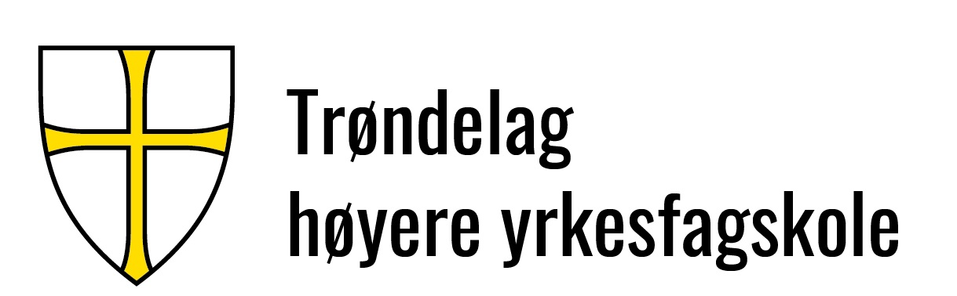 |  |  |  |  | Dok.id.: 3.7.1  Sidenr: 1 av 3
Revisjoner og sertifiseringer ved THYF ved THYF |  |  |  |  | Prosedyre
Utgave:  0.04 | Skrevet av:  Hans Tore Mikkelsen | Gjelder fra:  30.05.2024 | Gjelder fra:  30.05.2025 | Godkjent av:  Ikke styrt
1. Formål
Formålet er å sikre at det skjer en gjennomgang av kvalitetsledelsessystemet ved Trøndelag høyere yrkesfagskole (THYF) gjennom regelmessige revisjoner. Regelmessige revisjoner og sertifiseringer skal sikre at det skjer kontinuerlig forbedring av ledelsessystemet og at det er samsvar mellom aktiviteter ved THYF og angitte referanser som er styrende for aktivitetene.
2. Målgruppe og omfang
Dokumentet beskriver prosesser knyttet til revisjon innenfor utdanninger med krav til sertifisering. Det gjelder for hele THYF og alle ansatte ved THYF hvor kvalitet er knyttet til eget ansvars-, myndighets- og arbeidsområde, jfr. rollebeskrivelser.
3. Forklaring av begreper i dokumentet
Følgende begreper er definert:
Revisor: | Den som utfører en revisjon
Revisjon: | Systematisk, uavhengig og dokumentert prosess for å skaffe og vurdere bevis for i hvilken grad krav eller samling av krav er oppfylt (samsvar).  Eksempler på krav kan være policyer, prosedyrer, lovmessige krav, kontraktskrav osv.
Observatør: | Person som følger revisor eller revisjonslag, men fungerer ikke som revisor.
Avvik: | Manglende oppfyllelse av et krav.
Revisjonsprogram: | Samling av en eller flere revisjoner som er planlagt for en fastsatt periode og som har ett angitt formål, f.eks. sertifisering eller opprettholde sertifikater.
Revisjonsplan: | Oppsett eller oversikt som beskriver aktiviteter og ordninger knyttet til en revisjon.
4. Ansvar og myndighet
Rektor har hovedansvaret for at revisjoner følges opp.
Kvalitetsrådgiver er bemyndiget av rektor til å planlegge, ta initiativ til samt følge opp revisjoner.
5. Beskrivelse
Tabell 1 gir en oversikt over revisjonsprogram for sertifiserte utdanninger ved THYF. Revisjonene listet opp her utføres av tredje part, dvs. av representant for sertifiseringsorgan eller myndighet.

I skjema 5.2.4.1 fører man inn program og veiledende plan for gjennomføring av interne og eksterne revisjoner ved THYF. Den veiledende planen er ikke begrensende for valg av temaer under revisjonen. Ved de maritime utdanningene gjennomføres interne revisjoner normalt av ekstern revisor. Internrevisjoner skjer normalt i forkant av revisjoner foretatt av akkrediterings-, sertifiserings- eller godkjenningsorganer, og hvor sertifikat for en utdanning skal fornyes eller godkjennes.

Noen punkter vedr. planlegging og bestilling av revisjoner:

- Revisjoner foretatt av tredjepart bør bestilles i god tid, normalt 2-3 måneder før revisjonsdato.
- Fornyelsesrevisjon skal skje innenfor et tidsrom av tre måneder før utløp av sertifikat. Alle avvik skal være lukket før utløp av sertifikatet.
- Årlig, oppfølgingsrevisjon kan gjennomføres innen sertifikatdato ± 3 måneder.

Figur 1 viser prosessflyt ved bestilling og gjennomføring av revisjoner. Noen punkter vedr. gjennomføringen av revisjoner:

- Planlegging og bestilling av revisjoner gjennomføres normalt av kvalitetsrådgiver i henhold til sertifikat- eller godkjenningsdatoer angitt revisjonsprogram vist i tabell 1. Bestillingen oversendes til angitt sertifiseringsorgan eller organ for godkjenning av utdanning.
- Ved mottak av revisjonsplan fra sertiserings- eller godkjenningsorgan, informerer kvalitetsrådgiver involverte parter ved THYF.
- Sertifiseringsmøtet gjennomføres i henhold til mottatt revisjonsplan og avtaler gjort i løpet av åpningsmøtet. I hovedtrekk vil revisjonen følge et forløp tilsvarende det som er skissert i prosessflytdiagrammet i figur 1.
- Eventuelle avvik og observasjoner registreres i eget meldesystem (eget avvikssystem).

Sertifisert utdanning | Sertifikatdato/ godkjenning | 2023 | 2024 | 2025 | 2026 | 2027 | 2028
Maritim utdanning – Trondheim
- Sertifikat DNVGL-ST-0029 | 01.06.2026 | (x) | (x) | (x) | x | (x) | (x)
- Godkjenning Sjøfartsdirektoratet | 15.12.2026 |  |  |  | x
- Godkjenning Telenor Kystradio | 27.05.2021 |  |  |  | x
Maritim utdanning – Ytre Namdal
- Sertifikat DNVGL-ST-0029 | 10.11.2023 | x | (x) | (x) | (x) | (x) | x
- Godkjenning Sjøfartsdirektoratet | 11.11.2023 | x |  |  |  |  | x
- Godkjenning Telenor Kystradio | 20.05.2021 |  |  |  | x
Sveiseutdanning Chr. Thams
- Norsk Sveiseteknisk Forbund | 09.09.2021 | (x) |  | x |  | (x)
Forklaring:
x = Oppstarts- eller fornyelsesrevisjon for sertifikat/godkjenning
(x) = Oppfølgingsrevisjon for sertifikat/godkjenning

Tabell 1: Revisjonsprogram for sertifiserte utdanninger ved THYF.

Kryssreferanser
1.2.1 | 1. Kvalitetssystem - systembeskrivelse og organisering.
1.2.3 | Kapittel 2.1 Ledelsens ansvar
4.28 | Revisjonsprogram

Eksterne referanser
.22 DNV-ST-0029 Maritime training providers (November 2023)
.22.2 DNV-ST-0029-MTP, Section 2 Certification
.22.3 DNV-ST-0029-MTP, Section 3 Management

Figur 1: Prosessflytskjema som viser gjennomføring av internrevisjoner og revisjoner for sertifisering/godkjenning av utdanninger ved THYF.

